Қазақстан Республикасы Ұлттық қауіпсіздік комитеті Шекара қызметінінің аумақтық бөлімшелері беретін мемлекеттік бақылаудан өткендігі туралы талон нысанын және оны табыс ету қағидаларын бекіту туралы
Күшін жойған
Қазақстан Республикасы Қаржы министрінің 2013 жылғы 02 мамырдағы № 224 және Қазақстан Республикасы Ұлттық қауіпсіздік комитеті төрағасының 2013 жылғы 02 мамырдағы № 219 Бірлескен бұйрығы. Қазақстан Республикасының Әділет министрлігінде 2013 жылы 05 маусымда № 8495 тіркелді. Күші жойылды - Қазақстан Республикасы Қаржы министрінің 2018 жылғы 30 қаңтардағы № 85 және Қазақстан Республикасы Ұлттық қауіпсіздік комитеті Төрағасының 2018 жылғы 6 ақпандағы № 5 нс бірлескен бұйрығымен
Ескерту. Күші жойылды – ҚР Қаржы министрінің 30.01.2018 № 85 және ҚР Ұлттық қауіпсіздік комитеті Төрағасының 06.02.2018 № 5 нс бірлескен бұйрығымен (алғашқы ресми жарияланған күнінен кейін күнтізбелік он күн өткен соң қолданысқа енгізіледі).
"Салық және бюджетке төленетін басқа да міндетті төлемдер туралы" Қазақстан Республикасы Кодексінің (Салық кодексі) 276-6-бабы 2-тармағының 2) тармақшасына сәйкес БҰЙЫРАМЫЗ:
1. Қоса беріліп отырған:
1) Бірлескен бұйрыққа 1-қосымшаға сәйкес Қазақстан Республикасы Ұлттық қауіпсіздік комитеті Шекара қызметінің аумақтық бөлімшелері беретін мемлекеттік бақылаудан өткендігі туралы талон нысаны;
2) Бірлескен бұйрыққа 2-қосымшаға сәйкес Қазақстан Республикасы Ұлттық қауіпсіздік комитеті Шекара қызметінің аумақтық бөлімшелері беретін мемлекеттік бақылаудан өткендігі туралы талонды табыс ету қағидалары бекітілсін.
2. Қазақстан Республикасы Қаржы министрлігінің Салық комитеті:
1) осы бірлескен бұйрықты Қазақстан Республикасы Әділет министрлігінде мемлекеттік тіркеуді;
2) осы бірлескен бұйрық Қазақстан Республикасы Әділет министрлігінде мемлекеттік тіркелгеннен кейін күнтізбелік он күн ішінде оны ресми жариялауға жіберуді;
3) осы бірлескен бұйрықтың Қазақстан Республикасы Қаржы министрлігі Салық комитетінің ресми интернет-ресурсында жариялануын қамтамасыз етсін.
3. Осы бірлескен бұйрықтың орындалуын бақылау Қазақстан Республикасының Қаржы вице-министрі Р.Е. Дәленовке және Қазақстан Республикасының Ұлттық қауіпсіздік комитеті Төрағасының орынбасары – Шекара қызметінің директоры Н.А. Жоламановқа жүктелсін.
4. Осы бірлескен бұйрық алғаш ресми жарияланған күннен кейін күнтізбелік он күн өткеннен соң қолданысқа енгізіледі.
Қазақстан Республикасы | Қазақстан Республикасының
Ұлттық қауіпсіздік комитетінің | Қаржы министрі
Төрағасы
_________________ Н. Әбіқаев | ______________ Б. Жәмішев

Қазақстан Республикасы
Ұлттық қауіпсіздік комитеті Төрағасының
2013 жылғы 02 мамырдағы № 219
және Қазақстан Республикасы
Қаржы министрінің
2013 жылғы 02 мамырдағы № 224
бірлескен бұйрығына
1-қосымша
Нысан
Қазақстан Республикасы Ұлттық қауіпсіздік комитеті
Шекара қызметінің аумақтық бөлімшелері беретін мемлекеттік
бақылаудан өткендігі туралы талон

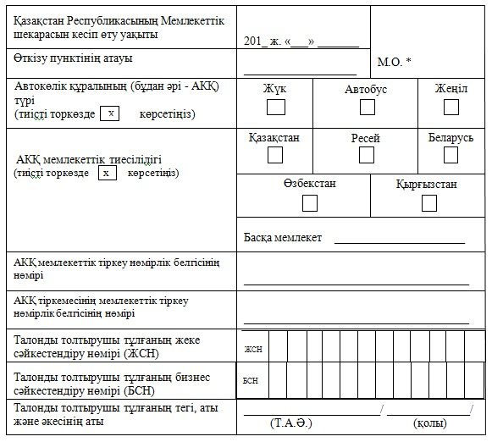

* Автомобильді өткізу пунктінің атауы және Қазақстан Республикасы Мемлекеттік шекарасын кесіп өту уақыты көрсетілген Қазақстан Республикасының Ұлттық қауіпсіздік комитеті Шекара қызметінің аумақтық бөлімшесі мөртаңбасының орны
Қазақстан Республикасы
Ұлттық қауіпсіздік комитеті Төрағасының
2013 жылғы 02 мамырдағы № 219
және Қазақстан Республикасы
Қаржы министрінің
2013 жылғы 02 мамырдағы № 224
бірлескен бұйрығына
2-қосымша
Қазақстан Республикасы Ұлттық қауіпсіздік комитеті Шекара
қызметінің аумақтық бөлімшелері беретін мемлекеттік бақылаудан
өткендігі туралы талонды табыс ету
қағидалары
1. Осы Қазақстан Республикасы Ұлттық қауіпсіздік комитеті Шекара қызметінің аумақтық бөлімшелері беретін мемлекеттік бақылаудан өткендігі туралы талонды табыс ету қағидалары "Салық және бюджетке төленетін басқа да міндетті төлемдер туралы" 2008 жылғы 10 желтоқсандағы Қазақстан Республикасы Кодексінің (Салық кодексі) 276-6-бабы 2-тармағының 2) тармақшасына сәйкес әзірленген және Қазақстан Республикасының Ұлттық қауіпсіздік комитеті Шекара қызметінің аумақтық бөлімшелері (бұдан әрі – Шекара қызметінің аумақтық бөлімшелері) беретін мемлекеттік бақылаудан өткендігі туралы талонды (бұдан әрі – талон) табыс ету тәртібін айқындайды.
2. Салық төлеушінің импортталған тауарларды есепке қабылдаған күн салық салынатын импортты жасау күні, атап айтқанда, тауарларды халықаралық автомобиль қатынасымен тасымалдау кезінде - Қазақстан Республикасының Мемлекеттік шекарасын кесіп өткен күн болып табылады.
Қазақстан Республикасының Мемлекеттік шекарасын кесіп өту күні талон негізінде айқындалады.
3. Талонды беруді тауарларды халықаралық автомобиль қатынасымен тасымалдау кезінде тасымалдаушы немесе тауарға жауапты тұлға Қазақстан Республикасының Мемлекеттік шекарасын кесіп өткенде мемлекеттік бақылауды жүзеге асыру барысында Шекара қызметінің аумақтық бөлімшелері жүргізеді.
4. Автомобиль өткізу пункттерінде талонды тасымалдаушы немесе тауарға жауапты тұлға бір данада толтырады.
5. Тасымалдаушы немесе тауарға жауапты тұлға талонды толтырғаннан кейін Шекара қызметінің аумақтық бөлімшелері Қазақстан Республикасының Мемлекеттік шекарасынан автокөлік құралының өткендігі туралы талонға автомобиль пунктінің атауы мен кесіп өту мерзімі көрсетілген мөртабан қояды.
6. Тасымалдаушы немесе тауарға жауапты тұлға егер тауар бірнеше салық төлеушілерге тиесілі болған жағдайда, талонды (немесе талон көшірмесін) салық төлеушілердің әрқайсысына береді.
7. Талонмен автомобиль өткізу пункттеріндегі Шекара қызметінің аумақтық бөлімшелерін қамтамасыз етуді салық органдары жүзеге асырады.

© 2012. Қазақстан Республикасы Әділет министрлігінің «Қазақстан Республикасының Заңнама және құқықтық ақпарат институты» ШЖҚ РМК

